

ПЛАН ЗАСТРОЙКИ
КОМПЕТЕНЦИИ
«ДОШКОЛЬНОЕ ВОСПИТАНИЕ»
Регионального чемпионата по профессиональному мастерству «Профессионалы» в 2026 г.
Карачаево-Черкесская Республика, г. Черкесск

2026 г.
Конкурсная площадка
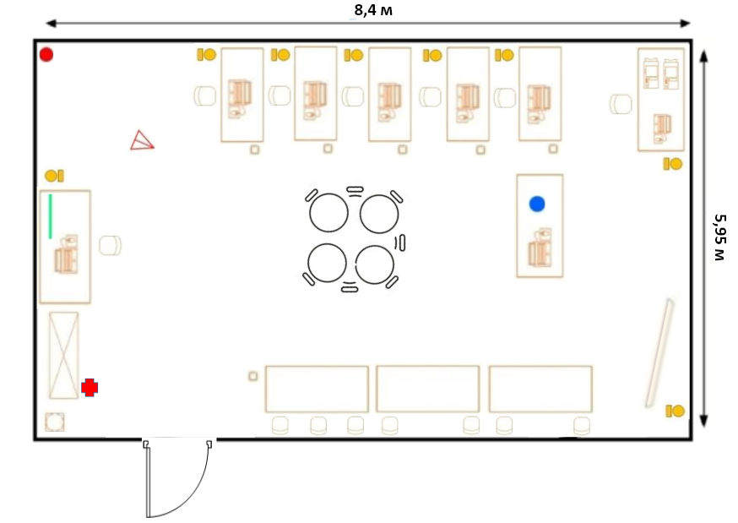

Конкурсная площадка
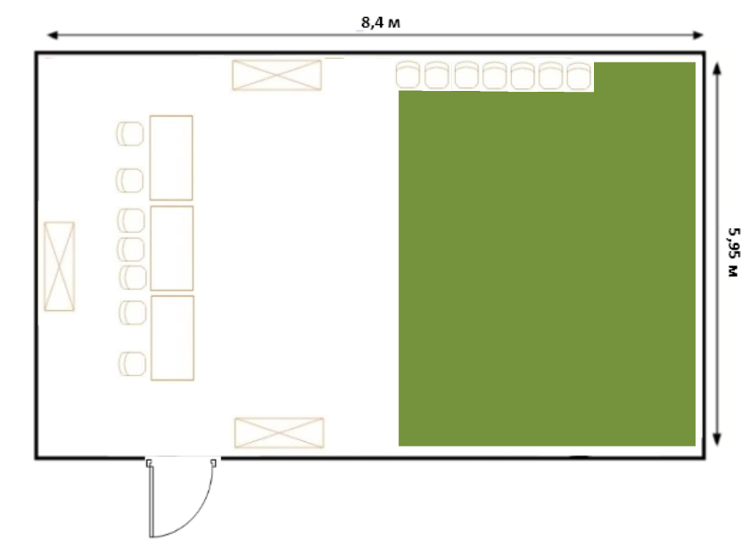

Условные обозначения
 | Стол |  | Ноутбук |  | Документ-камера
 | Стул |  | Таймер |  | Смарт-доска
 | Урна |  | Электрическое соединение |  | МФУ
 | Кулер для воды |  | Камера со штативом |  | Ковер
 | Стеллаж |  | Огнетушитель
 | Аптечка |  | Стол детский круглый

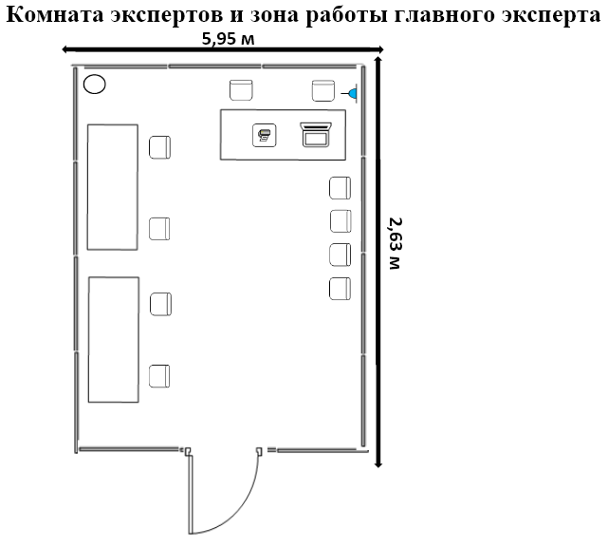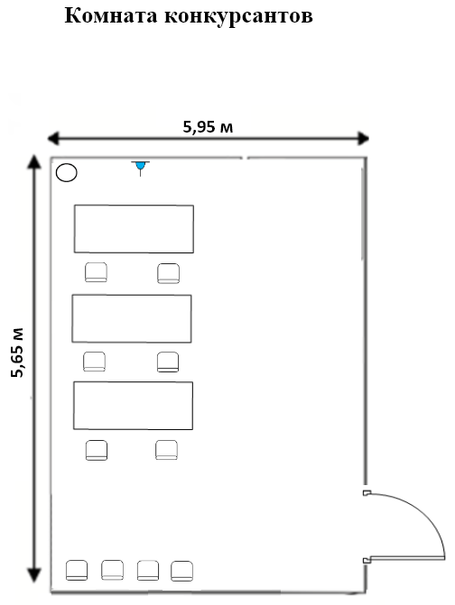

Условные обозначения
 | Огнетушитель |  | Аптечка |  | Ноутбук
 | Стул |  | Мусорная корзина |  | Принтер
 | Стол |  | Стеллаж |  | Розетка

